SMEH JE POL ZDRAVJA
– zabavajmo se in se nasmejmo skupaj z otroki

- SUPERJUNAŠKA IMENA
Vodja igre da navodilo, naj vsak pogleda, kakšne barve majico ali drugi zgornji del oblačila ima na sebi in se spomni zadnje stvari, ki jo je pojedel. Temu sledi zabavni del: vsak oboje poveže v besedo zvezo in pove svoje »superjunaško ime« (npr. rdeča poli salama). Imena lahko tudi zapišete in se ta dan kličete z njimi.
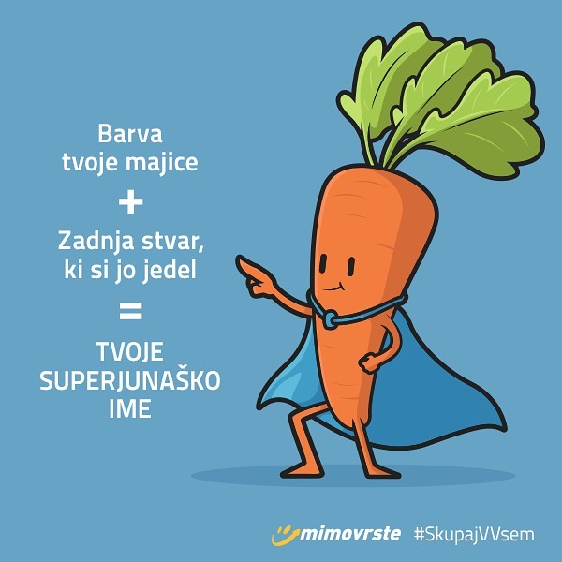
- LIMBO
Se spomnite, kako ste kot najstniki v ritmih latino glasbe poskušali plesati pod palico? To zabavno igro lahko predstavite tudi najmlajšim članom družine in se ponovno preizkusite skupaj z njimi, kar bo zagotovo nadvse zabavno.
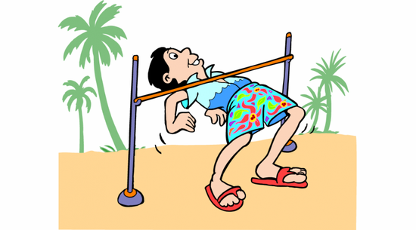
- KDO SEM?
Potrebujete pisalo in samolepilne lističe. Posedite v krog. Vsaka oseba na listek napiše poljuben lik (npr. žival, pravljični junak, poznana oseba, predmet …) in ga nalepi na sosedovo čelo, tako, da ta ne vidi, kaj na njem piše. Namesto otroka, ki ne zna pisati, napiše besedo kdo od odraslih. Lahko pa lističe z zapisanimi liki (ali sličicami) pripravite vnaprej in jih žrebate. Ko ima vsak na čelu pritrjen listič z likom, ki ga predstavlja, po vrsti začnete zastavljati vprašanja o sebi. Na primer: Ali sem človek? Ali sem žival? Ali imam dolga ušesa? Vsak lahko zastavi po eno vprašanje, dokler ni spet na vrsti. Igra se konča, ko vsi tekmovalci s pomočjo odgovorov ugotovijo, koga predstavljajo.

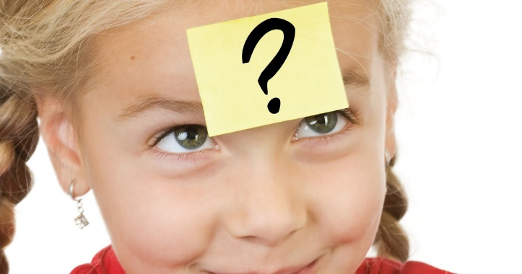

- POKANJE BALONOV
Če imate v dnevni sobi dovolj prostora in bi se radi malo razgibali in ob tem nasmejali, je igra z baloni ravno pravšnja. Vsak potrebuje 2 balona in kos lepilnega traku. Napihnite balone in z lepilnim trakom (ali vrvico) privežite po enega okoli vsake noge. Igralci se postavijo v krog, ko se igra začne, pa je njihov glavni cilj ta, da čimprej počijo balone, ki so privezani na gležnje drugih igralcev. To storijo tako, da nanje stopijo. Zmaga tisti, ki mu okoli gležnja ostane privezan vsaj en balon.

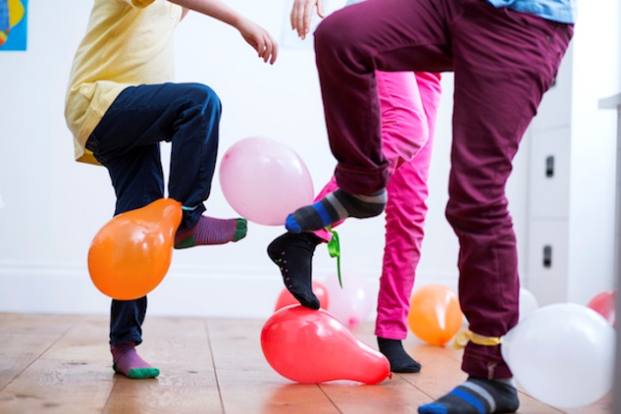

- IZZIV S PIŠKOTI
Za to igro potrebujete paket okroglih piškotov. Igralci posedejo v krogu, glavo nagnejo nazaj in na svoje čelo postavijo piškot. Njihova naloga je, da glavo premikajo tako, da piškot pridrsi do ust. Šele takrat ga lahko pojedo.

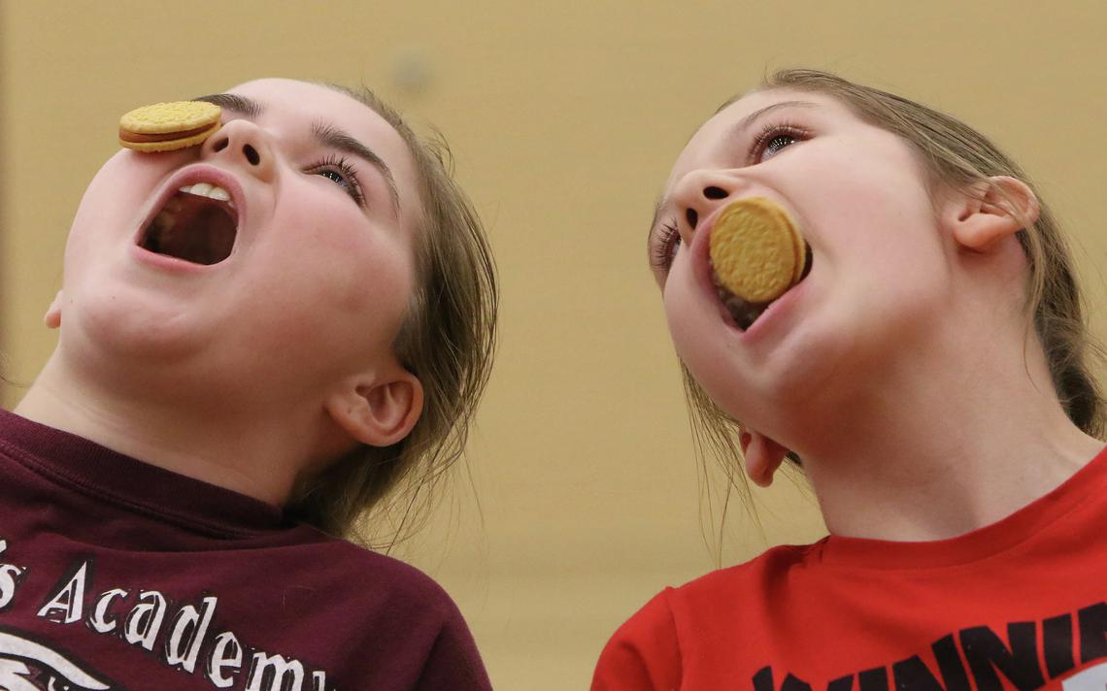

Prispevala: Ladislava Milošević, vzg. predš. otr.

